**МИНИСТЕРСТВО ЦИФРОВОГО РАЗВИТИЯ СВЯЗИ И МАССОВЫХ КОММУНИКАЦИЙ**

**Ордена Трудового Красного Знамени**

**Федеральное государственное бюджетное образовательное учреждение высшего образования**

**«Московский технический университет связи и информатики»**

Кафедра «Математическая Кибернетика и Информационные технологии»

Лабораторная работа №14.

Основы работы с протоколом HTTP.

Выполнил: Студент группы

БВТ2402

Стадник Андрей

Москва

2025

**Цель работы**:

Получить практические навыки в использовании Postman для тестирования и разработки API, изучить основные методы HTTP, научиться создавать и отправлять запросы, а также анализировать ответы сервера.

**Практическое задание:**

# Задание №1: Ознакомление с Postman

1. Установка Postman. Перейти на официальный сайт Postman и скачать последнюю версию приложения для вашей операционной системы.
2. Установить и открыть Postman.
3. Создание первого запроса. В интерфейсе Postman нажать на кнопку "**New**" и выбрать "**Request**". Дать запросу название и сохранить его в новую или существующую коллекцию. В поле ввода URL ввести адрес публичного API (например, **https://api.publicapis.org/entries**) и выбрать метод **GET**. Нажать на кнопку "**Send**" для отправки запроса и просмотреть ответ сервера внизу экрана.

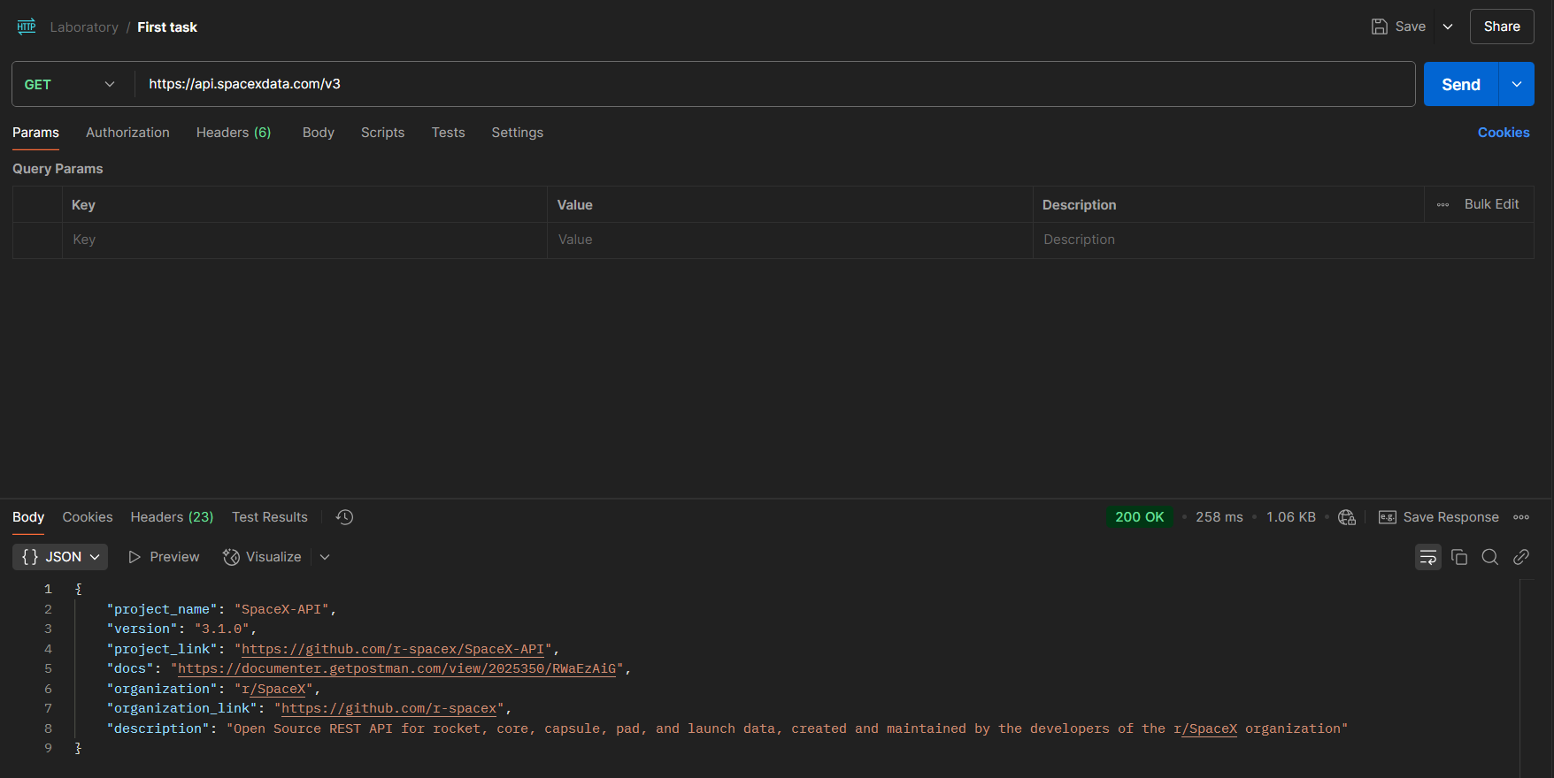

# Задание 2: Работа с публичным API

1. Выбрать **REST Countries API (URL: https://restcountries.com/v3.1/all)** для получения информации о всех странах.
2. Создать новый GET запрос к выбранному API.
3. Нажать "Send" и изучить структуру ответа в формате JSON.

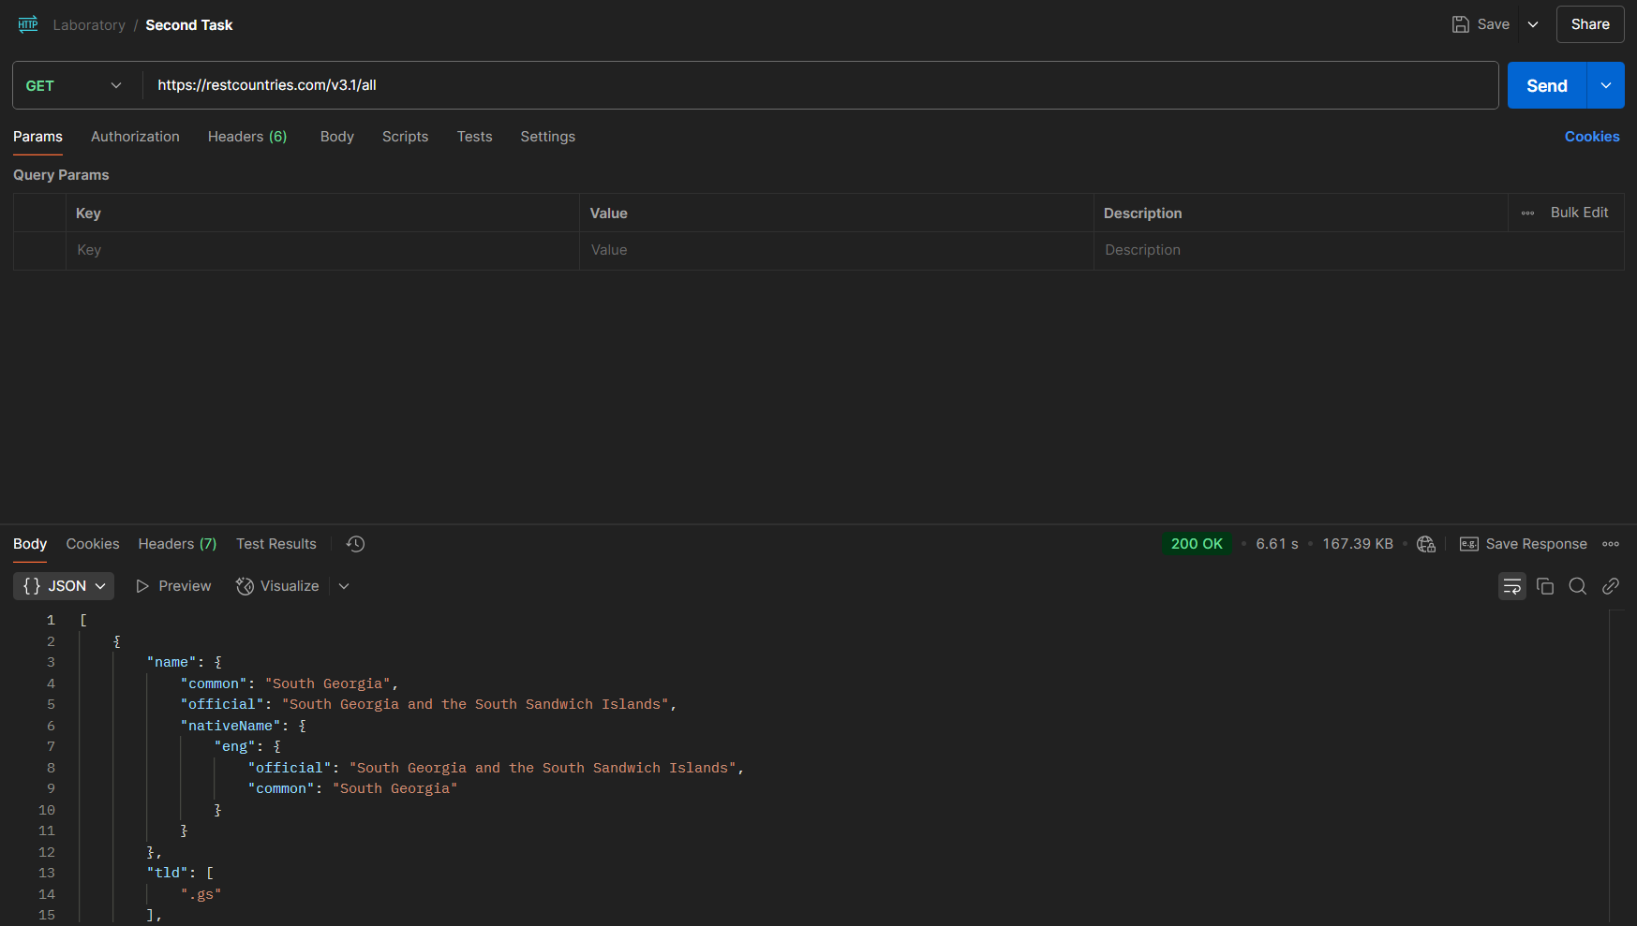

Сервер возвращает 250+ стран (их название, столицу, регион, население, языки, валюту, ссылку на флаг и много другой информации)

# Задание 3: Отправка данных с использованием POST

1. Использовать JSONPlaceholder (URL: https://jsonplaceholder.typicode.com/posts) для отправки тестовых POST запросов.
2. Переключиться на метод POST и ввести URL для создания поста.
3. В "Body" выбрать тип "raw" и формат JSON, ввести тело запроса.
4. Отправить запрос и проанализировать ответ сервера.

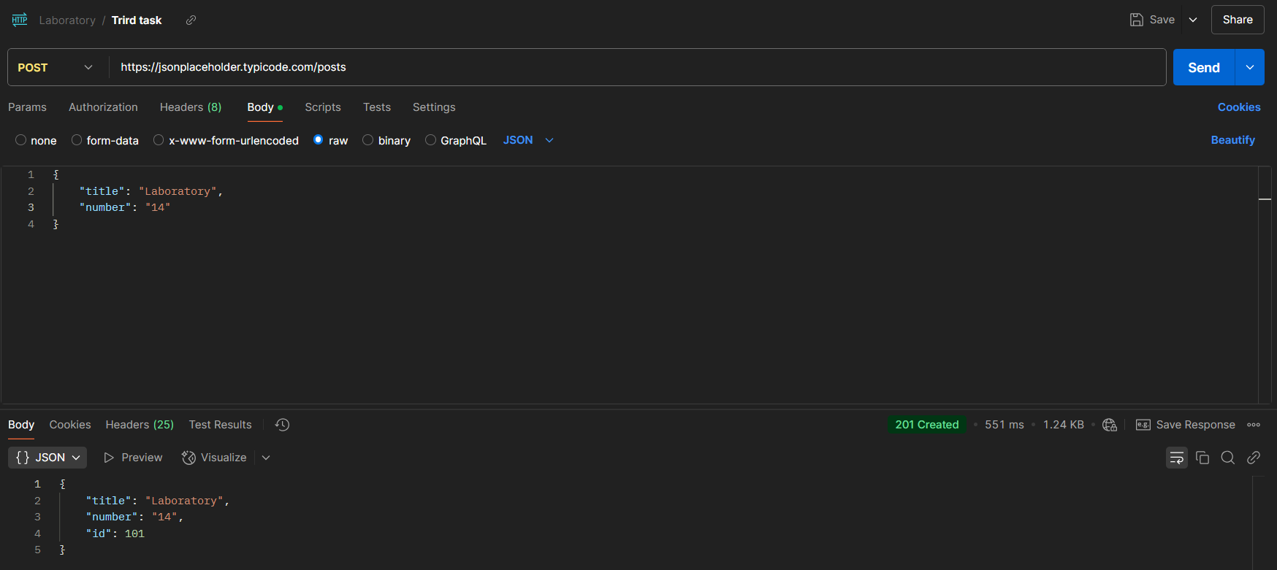

Сервер вернул созданный пост с новым id.

# Задание 4: Модификация данных с использованием PUT

1. Использовать JSONPlaceholder, выбрать существующий пост для обновления.
2. Изменить метод на PUT и указать полный URL для обновления поста.
3. В "Body" изменить содержание поста, отправить запрос и проанализировать ответ.

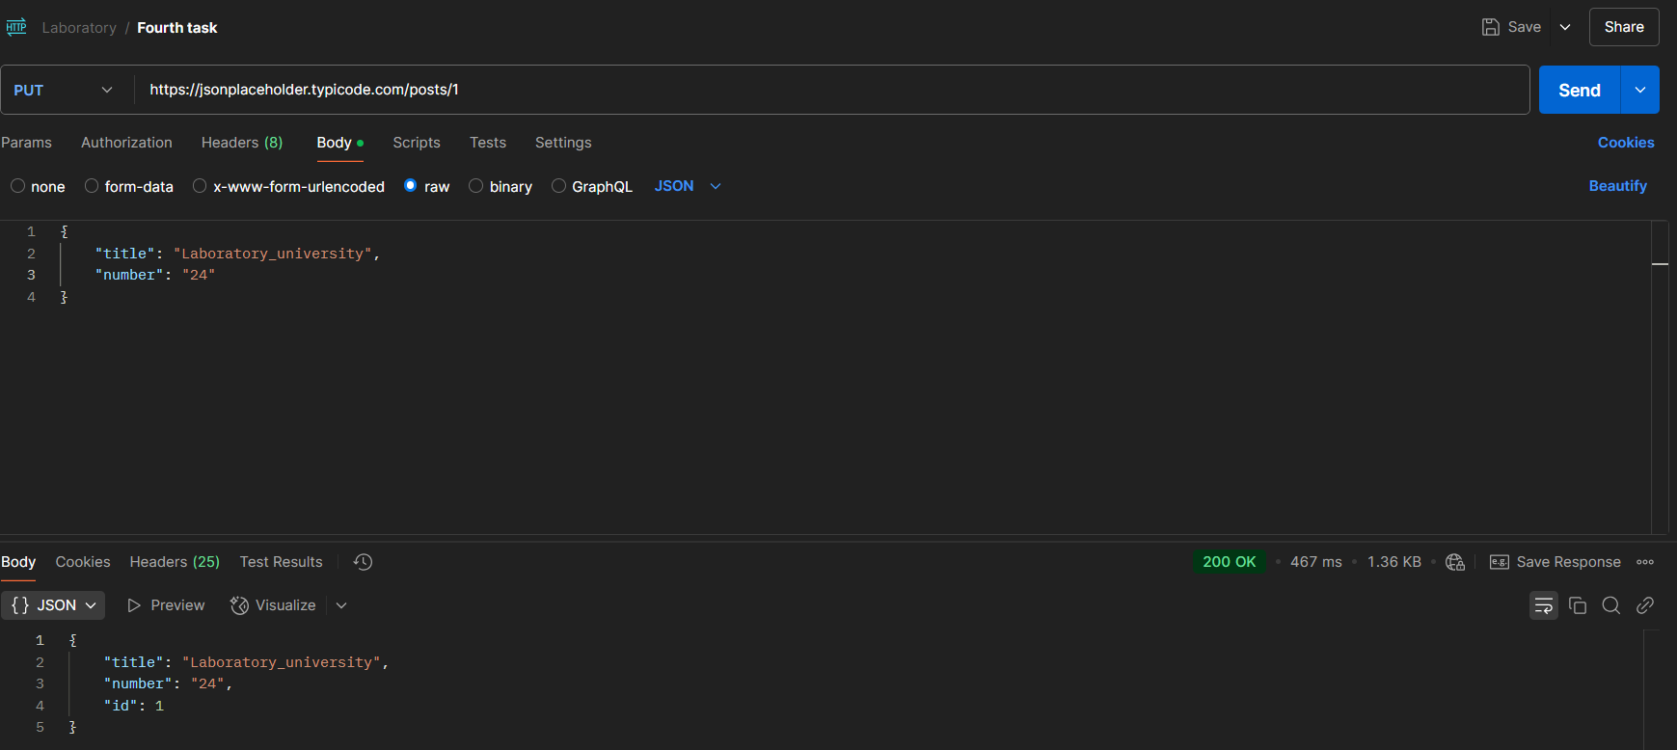

https://jsonplaceholder.typicode.com/posts/1 (где 1 — ID поста для обновления)

Сервер вернул обновлённый пост вместе с id поста.

# Задание 5: Удаление данных с использованием DELETE

1. Использовать JSONPlaceholder, выбрать пост для удаления.
2. Изменить метод на DELETE и указать URL поста для удаления.
3. Отправить запрос и проверить статус-код ответа сервера.

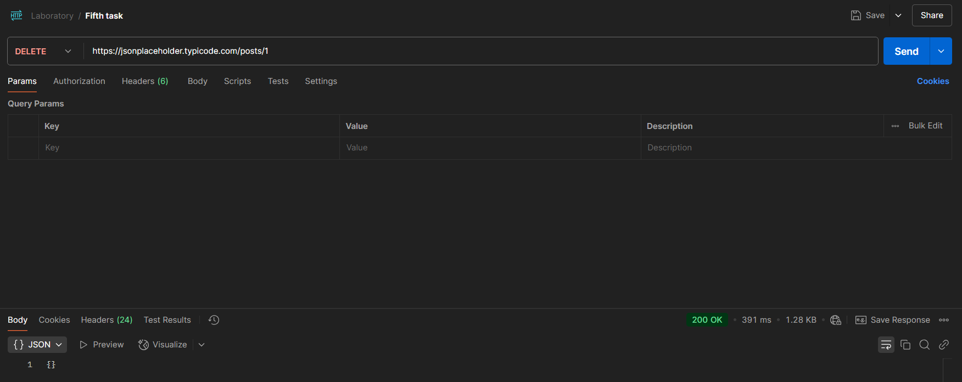

Статус-код: 200 OK, сервер подтверждает удаление

**Вывод:** я получил практические навыки в использовании Postman для тестирования и разработки API, изучил основные методы HTTP, научился создавать и отправлять запросы, а также анализировать ответы сервера.